**Как зарегистрироваться на сайте АО «РЭЦ»?**

1. Зайдите на официальный сайт АО «РЭЦ» по ссылке: <https://www.exportcenter.ru/>.

2. На главной странице в верхнем правом углу нажмите на красную кнопку «Вход в личный кабинет»:

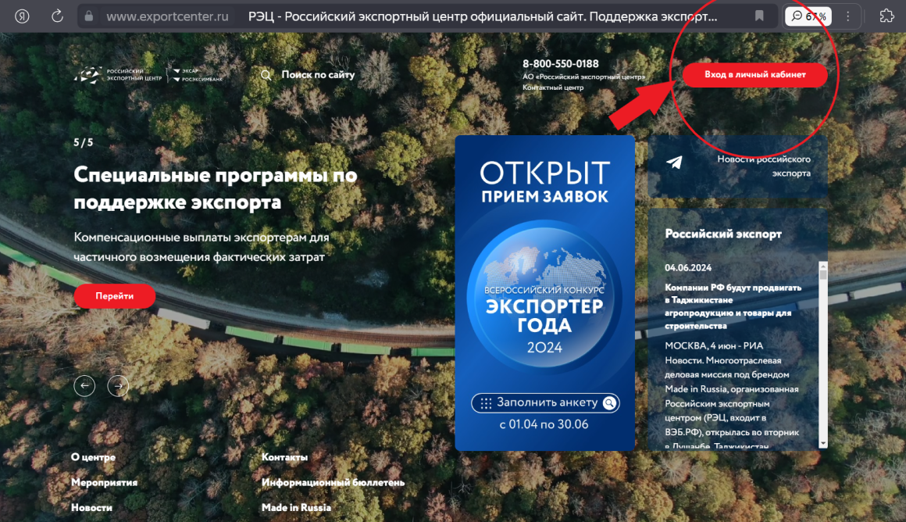

3. Нажмите на кнопку «Регистрация»:

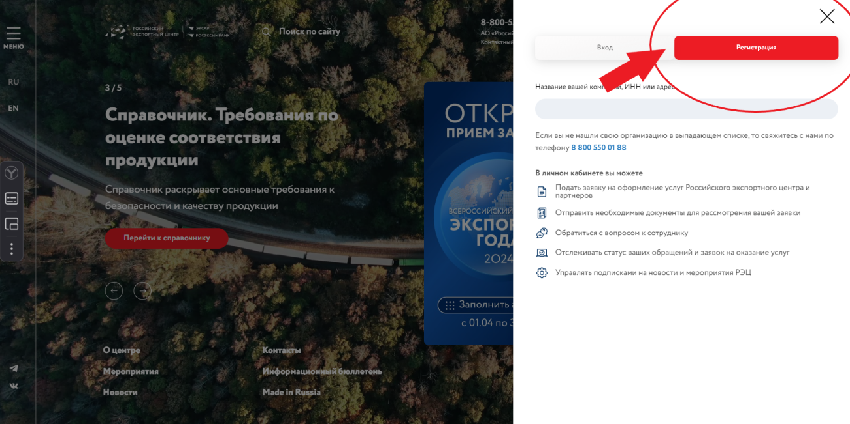

4. В появившемся окне укажите название Вашей компании, ИНН или адрес. Информация о Вашей компании появится снизу автоматически.

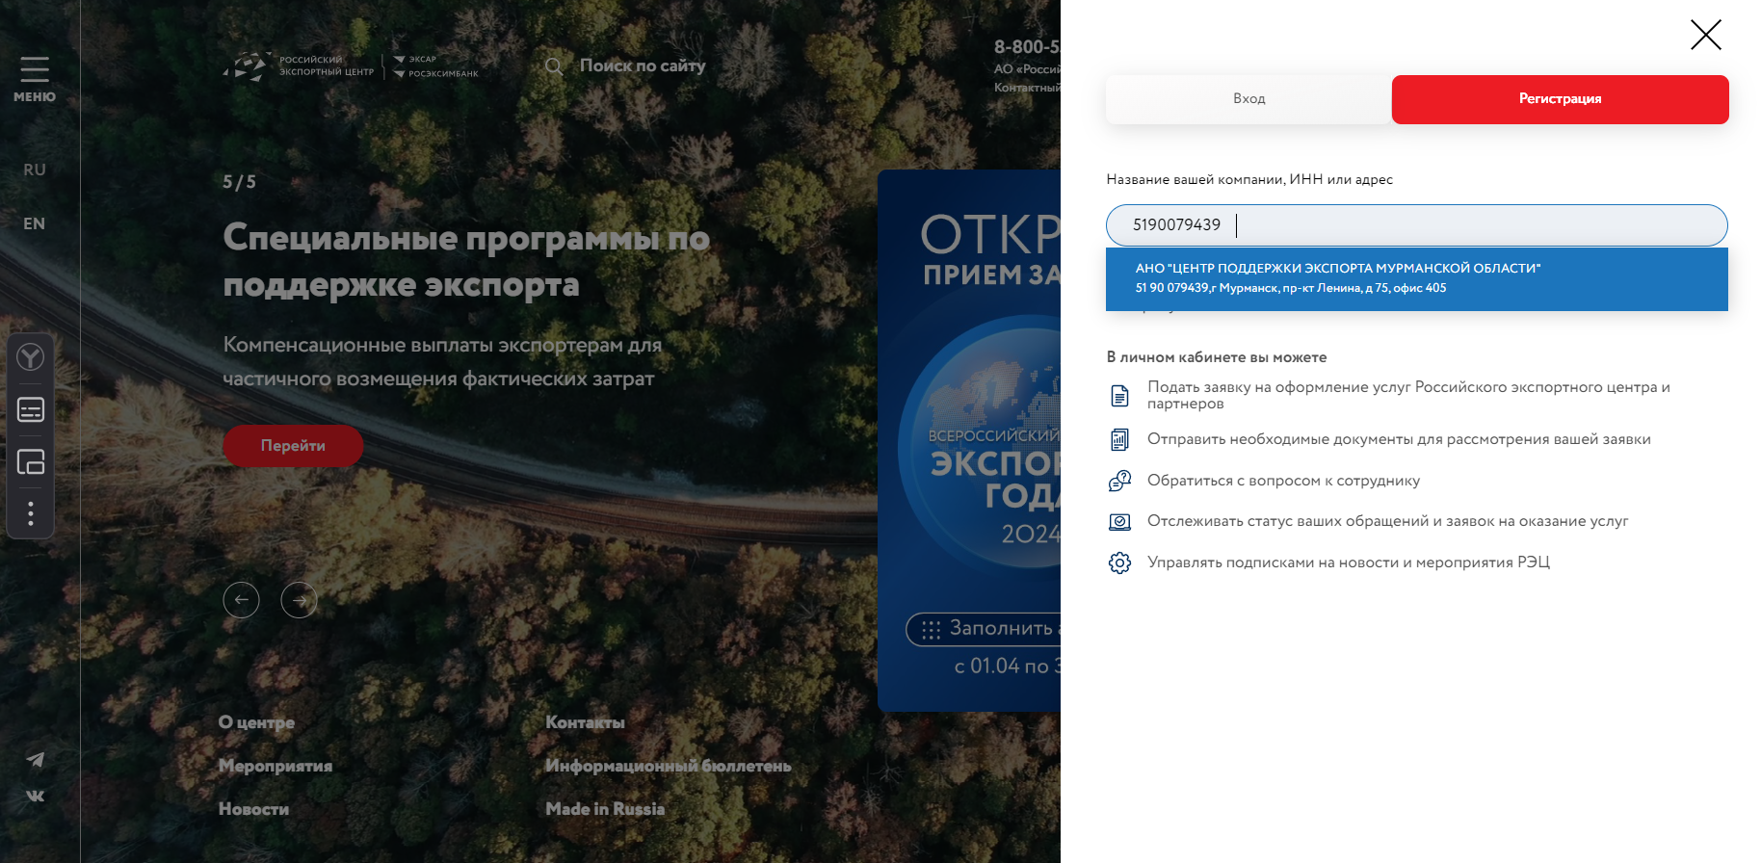

5. Нажмите на появившееся синее окно:

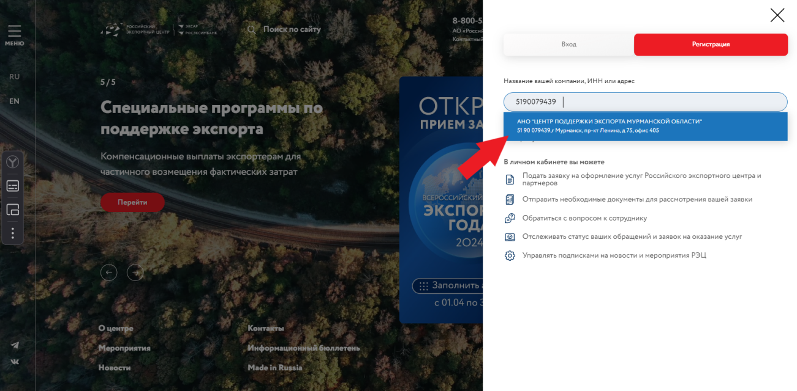

6. Выберите направление деятельности Вашей организации: компания-экспортёр, компания-партнёр, министерство, другое:

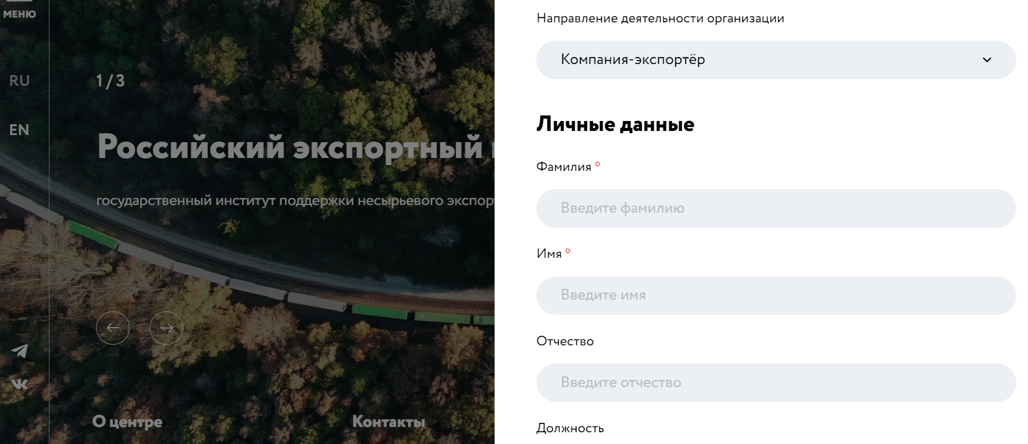

7. Введите личные данные: ФИО, должность, e-mail, мобильный телефон.

8. Придумайте пароль (*логин – это Ваша почта. Просьба помнить о том, что указанный e-mail является Вашим логином для входа в личный кабинет).

9. На почту, которую Вы указали при регистрации, придет письмо от [no-reply@exportcenter.ru](mailto:no-reply@exportcenter.ru) , в котором содержится ссылка, по которой необходимо перейти для подтверждения регистрации.

10. Подтвердите регистрацию.

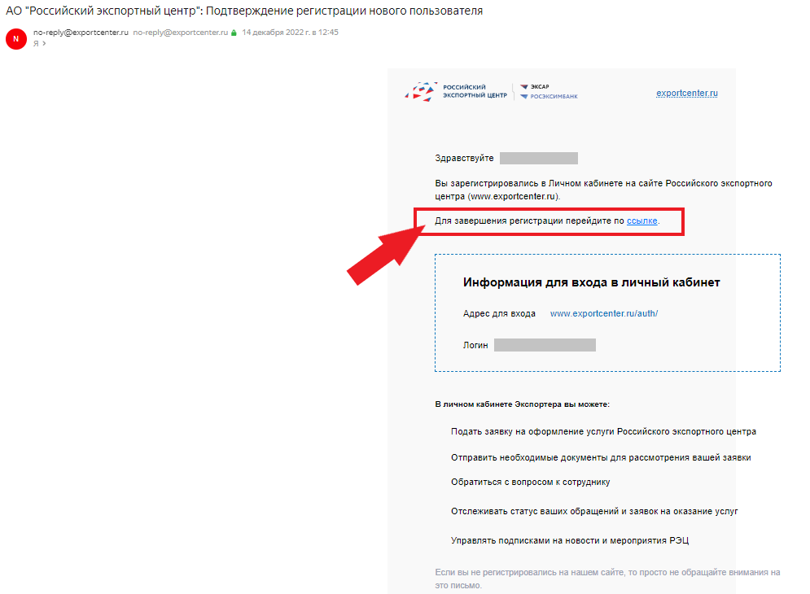

Позже в разделе «Личные данные» Вы сможете изменить Ваши личные данные (ФИО, должность и контактный номер телефона) и адрес электронной почты.

*Раздел «Личные данные» откроется после нажатия в верхнем правом углу на наименование Вашей компании.